A IMPORTANCIA DA EDUCAÇÃO AMBIENTAL PARA A SOCIEDADE: APLICAÇÃO NO PARQUE ZOOBOTÂNICO ARRUDA CÂMARA – JOÃO PESSOA/PB

Daisy Lee Sales de Araújo⁽¹⁾; Arilde Franco Alves⁽²⁾

⁽¹⁾ Estudante, Gestão Ambiental; Instituto Federal de Educação Ciência e Tecnologia da Paraíba - IFPB; Cabedelo, Paraíba; dlsa_16@hotmail.com; ⁽²⁾ Professor, Gestão Ambiental; Instituto Federal de Educação Ciência e Tecnologia da Paraíba – IFPB; João Pessoa, Paraíba; francalves11@gmail.com.

RESUMO – Desde a Revolução Industrial que o homem interfere de forma significativa na natureza, trazendo consequências negativas para toda a sociedade. Apenas em 1960 a consciência ambiental começou a ser intensificada, porém, foi em 1972 com a Conferência de Estocolmo que se convencionou chamar “Educação Ambiental” por ter sido criado um plano de ação mostrando que se deve educar o cidadão para solução dos problemas ambientais. Após todas as alterações feitas na natureza, no meio urbano sobraram áreas verdes. O Parque Zoobotânico Arruda Câmara - PZAC é uma dessas áreas com o objetivo de conservação da biodiversidade, além de proporcionar, principalmente as comunidades vizinhas, benefícios na temperatura, diminuição do ruído, e o próprio lazer da visitação. O parque possui um local reservado para a prática de Educação Ambiental - EA, nomeado de “Oca”; nesse local são promovidas atividades diárias de EA junto ao público visitante, escolas, ONGs, entre outros que circulam pelo parque. A Educação Ambiental (formal ou não) tem a função de transformar o indivíduo, fazendo com que este assuma parte da responsabilidade, e se torne objeto essencial para promover um novo tipo de desenvolvimento – o desenvolvimento sustentável.

Palavras-chave: Educação Ambiental. Meio Ambiente. Desenvolvimento sustentável. Parque Zoobotânico Arruda Câmara.

Introdução
As alterações no ambiente acompanham a existência do ser humano na Terra, porem foi desde o século XVIII (com a Revolução Industrial) que o homem começou a usufruir demasiadamente da matéria prima encontrada na natureza, para fabricação de produtos, com a intenção de satisfazer suas necessidades. Com o aumento da produção, aumentou-se o consumismo e com isso houve uma intensa intervenção na natureza, fazendo com que surgissem conflitos e tensões com relação ao uso do espaço e dos recursos em função da tecnologia disponível que vinha crescendo. Sabe-se que um dos aspectos mais graves da economia industrial é a pressão destrutiva que se exerce sobre os recursos naturais, recursos esses que são a base onde se estabelece a vida humana (RUA & SOUZA, 2010).
Na década de 1960 a consciência ambiental começou a ser intensificada, o homem começou a perceber que não pode se afastar da natureza, pois depende dela e quando essa relação não está em harmonia, causam grandes desequilíbrios ambientais com consequências diretas e indiretas no ser humano, como o esgotamento ou a inviabilização de recursos indispensáveis a sua própria sobrevivência (RUA & SOUZA, 2010). Essa preocupação é confirmada por Gonçalves (1998), ao dizer que:
Do movimento ecológico parte um brado que precisa adquirir um contorno político-cultural profundo: nossa sociedade está destruindo as fontes vitais à sua própria sobrevivência [...] Nós, ecologistas, chamamos a atenção para a possibilidade de reversão dessa tendência ecosuicida enquanto há tempo, desenvolvendo outras formas de relação com a extensão de nosso corpo que é a natureza, o que, como já vimos, implica a adoção de outras técnicas e de outras relações entre os homens, enfim, o desenvolvimento de outra cultura (GONÇALVES, 1998).

Só depois é que se constatou que o avanço tecnológico estava associado à degradação do meio ambiente é que surgiu o interesse mundial pela Educação Ambiental - EA. A sigla EA não deve ser compreendida apenas como termo que leva em consideração a natureza, mas como um conjunto de relações sociais, políticas, históricas e econômicas, em que o homem é sujeito participante, transformador e consequentemente receptor de suas ações (OLIVEIRA & MEDEIROS, 2010).
A conferência da ONU sobre o ambiente humano conhecida como “Conferência de Estocolmo” foi realizada em 1972 e pode ser considerada um dos primeiros marcos históricos internacional na emergência de políticas ambientais em muitos países, incluindo o Brasil. Em decorrência dessa conferência f’oi criado um plano de ação em que dizia que se deve educar o cidadão para solução dos problemas ambientais. Foi a partir daí que convencionou-se chamar de Educação Ambiental (BEZERRA, 2004).
Em 1975 aconteceu a conferência de Belgrado [ex-lugoslávia], promovida pela UNESCO. Participaram da mesma estudiosos e especialistas de 65 países. Daí surgiu a carta de Belgrado, documento que culminou com a formulação de princípios e orientações para um programa internacional de EA. preconizando uma nova ética planetária para promover a erradicação da pobreza, fome, analfabetismo, poluição, exploração e dominação humanas. Censura o desenvolvimento de uma nação à custa de outra e sugere a criação de um programa mundial em Educação Ambiental (PEDRINI, 1997 apud BEZERRA, 2004).
A primeira Conferência Internacional sobre EA foi realizada em Tbilisi, na Geórgia [ex-URSS], em outubro de 1977, convocada pela UNESCO com colaboração da PNUMA. Segundo o site da SEMARH, a conhecida “Conferencia de Tbilisi” foi responsável pela elaboração de princípios, estratégias e ações orientadoras em E.A. que são adotados até a atualidade.

A Educação Ambiental é o resultado de uma reorientação e articulação de diversas disciplinas e experiências educativas que facilitam a percepção integrada do meio ambiente, tornando possível uma ação mais racional e capaz de responder às necessidades sociais. Um objetivo fundamental da educação ambiental é lograr que os indivíduos e a coletividade compreendam a natureza complexa do meio ambiente natural e do meio ambiente criado pelo homem, resultante da integração de seus aspectos biológicos, físicos, sociais, econômicos e culturais [...] (DECLARAÇÃO DE TBILISI, 1977).

Essa conferência definiu o meio ambiente como sendo o conjunto de sistemas naturais e sociais em que vive o ser humano e todos os organismos, onde também se obtêm sua subsistência. (UNESCO/PNUMA, 1978 apud BEZERRA, 2004). Já a conferência de Moscou ocorrida em 1987 reuniu cerca de trezentos educadores ambientais de 100 países, os quais buscaram fazer uma avaliação do desenvolvimento da EA desde a Conferência de Tbilisi. Como meta essa conferência indicou um plano de ação para a década de 1990, já que, gradualmente, iniciou-se um processo de conscientização individual e mundial do papel da educação sem compreender, prevenir e resolver problemas ambientais. A conclusão foi de que a EA deveria preocupar-se com a promoção de conscientização e transmissão de informações, desenvolvimento de critérios e padrões, orientações para a resolução de problemas e tomada de decisões. Portanto, modificar comportamentos de ordem cognitiva e afetiva (BEZERRA, 2004).
A Educação Ambiental foi citada pela primeira vez na Constituição Brasileira em 1988 (inciso VI do artigo 225, do capitulo VI do Meio Ambiente) (PEDRINI, 1997 apud BEZERRA, 2004). É importante destacar que a primeira conquista do movimento ambientalista brasileiro foi a instituição da lei federal de nº 6938 de 31 de agosto de 1981, quando foi criada a PNMA. Entretanto, a despeito do status conferido à EA, esta, continuou relegada, à prática do “ecologismo” (CASTRO, 2009). Foi apenas em 1994 que o ministro do Meio Ambiente e da Amazônia Legal determinou ao IBAMA que elaborasse o primeiro PRONEA; e em 1996 as diretrizes operacionais foram publicadas pelo IBAMA (BEZERRA, 2004).
Ainda segundo Castro (2009) a Educação Ambiental no Brasil teve seu ápice nos anos 1990 durante a ECO-92, no Fórum de Educação Ambiental, em Guarapari-ES e a I Conferência Nacional de EA em Brasília, ao destacar que:

Por ocasião da Conferência Internacional Rio/92, cidadãos representando instituições de mais de 170 países 25 assinaram tratados nos quais se reconhece o papel central da educação para a “construção de um mundo socialmente justo e ecologicamente equilibrado” o que requer “responsabilidade individual e coletiva em níveis local, nacional e planetário”. (PCNs, n.9, meio ambiente e saúde, 2000, apud CASTRO, 2009).

Assumindo cada vez mais uma função transformadora, a EA faz com que o indivíduo assuma parte da responsabilidade, tornando-o objeto essencial para promover um novo tipo de desenvolvimento – o desenvolvimento sustentável. Por esse motivo a Educação Ambiental torna-se necessária para que haja a modificação no quadro de crescente degradação socioambiental, porem ela ainda não é suficiente, assim diz Tamaio (2000) “Se converte em mais uma ferramenta de mediação necessária entre culturas, comportamentos diferenciados e interesses de grupos sociais para a construção das transformações desejadas”.
Para que esta ferramenta seja mais eficaz, a inserção dela na escola (ensino formal) faz-se necessário, sendo esta, o espaço existente na sociedade que serve para discutir questões, possibilitar o desenvolvimento do pensamento crítico, trazer informações, contextualizar e dar nova direção para que o aluno busque mais conhecimento (SANTOS et al, 2012).

O papel da escola é construir valores e estratégias que possibilitem aos/às estudantes determinarem o que é melhor conservar em sua herança cultural, natural e econômica para se alcançar um nível de sustentabilidade na comunidade local que contribui, ao mesmo tempo, com os objetivos em escala nacional e global (TRISTÃO, 2008 apud SANTOS et al, 2012).

Os PCNs (2000) descrevem através da inserção do meio ambiente nas atividades escolares, colocando esse tema transversalmente pode trazer contribuições para os princípios da dignidade do ser humano, da participação ativa da cidadania, da corresponsabilidade e da equidade, que compõem nos objetivos básicos da EA.
A Educação Ambiental está ligada diretamente com cidadania; esta tem a ver com a identidade e o pertencimento a uma coletividade; e, a Educação Ambiental refere-se a uma nova forma de ver a relação homem-natureza, baseada em uma ética, que implica na reformulação de outros valores morais e uma forma diferente de ver o mundo e os homens (JACOBI, 2003). A vista disso, não apenas a educação formal deve ser enfatizada, como também a educação não formal.

A educação para a cidadania representa a possibilidade de motivar e sensibilizar as pessoas para transformar as diversas formas de participação em potenciais caminhos de dinamização da sociedade e de concretização de uma proposta de sociabilidade baseada na educação para participação (JACOBI, 2003).

Compreende-se então que a Educação Ambiental é um instrumento de gestão, que age como subsidio nas mudanças de pensamentos e consequentemente no comportamento do ser humano para com a natureza à resiliência das relações e ao desenvolvimento sustentável.

Material e Métodos
Dentro desse intenso processo de adaptação social, e, em busca de atender seus anseios e facilitar a vida social, a sociedade passa a mudar e adaptar costumes, ideias, ações, conforme é intensificada sua relação com o espaço em que habita. Nesse sentido, um dos mecanismos legais criados para aprimorar a conservação da fauna e da flora no meio urbano foram a delimitação dos parques e áreas verdes nas cidades.
Possuindo uma grande importância para o ambiente, os parques urbanos representam uma parcela verde, onde o objetivo é a conservação da biodiversidade, proporcionando as comunidades também a minimização de ilhas de calor, compensação no condicionamento do clima, proporcionando a população uma melhoria na temperatura, diminuição de ruídos, trazendo tranquilidade e bem-estar do público visitante e interferindo positivamente na qualidade de vida das populações vizinhas. Propiciando ainda áreas para a prática de lazer, esportes, conhecimento e de interação do homem com a natureza (SILVA, 2014).
Ações e práticas educativas voltadas para a conscientização coletiva sobre as questões ambientais e à sua participação na defesa do ambiente são conhecidas como educação ambiental em nível não formal. Os poderes públicos devem incentivar a difusão de campanhas educativas e informações relacionadas ao ambiente, à participação das empresas públicas e privadas, meios de comunicação, empresas, ONGs, escolas e sociedade na formulação, execução e desenvolvimento de programas e atividades vinculadas com a educação ambiental não formal. Também são consideradas ações não formais de educação ambiental a divulgação de conteúdos que estimulem a sensibilização e capacitação da sociedade para a importância das Unidades de Conservação (HENDGES, 2010).
O Estado da Paraíba possui 4 unidades de conservação federais e 15 estaduais, dentre os parques existentes, o Parque Zoobotânico Arruda Câmara, é considerado o mais antigo em João Pessoa, sendo esta a área de estudo do presente trabalho que é de competência administrativa da Secretária de Meio Ambiente (SEMAM). Dessa forma, aborda-se a E.A. realizada no PZAC.
O parque possui um espaço reservado para as atividades de EA, chamado “Oca”, como visto na figura 1. Este espaço tem como objetivo promover atividades diárias de EA junto ao público visitante, escolas, ONGs, entre outros que circulam pelo parque. Os condutores ambientais abordam as pessoas, convidando-as a adentrar na Oca para assistir um vídeo com duração de 4 minutos apresentando as normas de conduta que devem ser seguidas durante a visitação. Dentro desse contexto o público alvo começa a ter uma nova ótica sobre o potencial da instituição como instrumento para conscientização e valorização do Parque como patrimônio natural e cultural da sociedade e de reconhecimento do Zoológico como espaço de lazer, conservação, pesquisa e educação (BICA 2014).

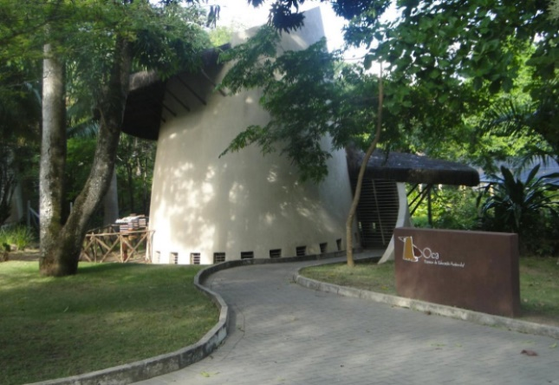
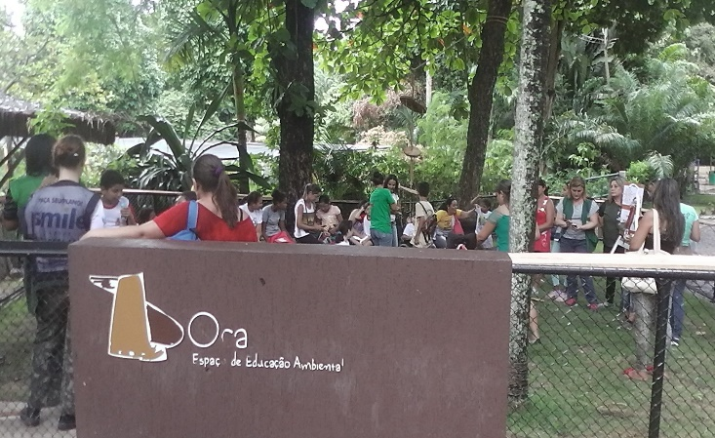

Figura 1. Espaço de Educação Ambiental - OCA.

Além do espaço destinado a E.A. utilizados para palestras e apresentações de vídeos, o parque ainda possui placas ilustrativas e educativas (figura 2), colocadas em todos os recintos dos animais, que ensinam aos visitantes o que se deve ou não fazer.

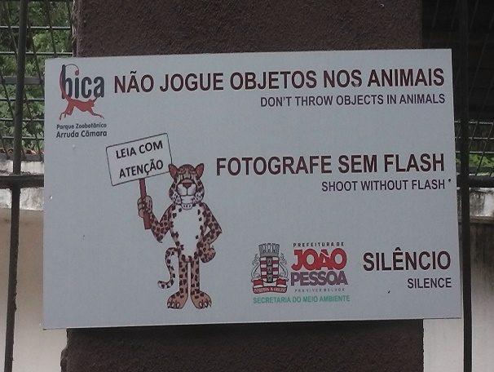
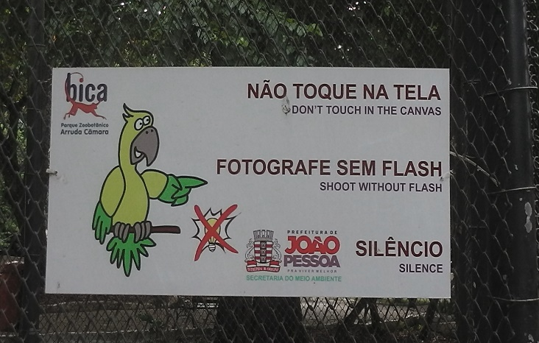

Figura 2. Placas educativas.

Para a concretização deste trabalho, buscou-se como referencial teórico metodológico diversos autores, elaborado praticamente a partir de material já publicado, constituído principalmente por normas, livros, artigos e sites, sobre a situação e importância da EA no PZAC. Além de visitas realizadas nos meses de fevereiro e março de 2015. Portanto é de caráter bibliográfico e qualitativo já que é discutida a questão da EA e a consciência ambiental.

Resultados e Discussão
Foi constatado que as atividades de EA que acontecem no PZAC abordam tanto grupos escolares, como visitantes no geral que utilizam o parque para lazer.
Como mostrado pela figura 3, os educadores ambientais abordaram o dia mundial da vida selvagem, durante uma semana, falaram sobre a importância da vida selvagem, levaram pequenos animais para perto dos visitantes, o que se torna uma experiência única. Os visitantes têm a oportunidade de conhecer de perto animais que geralmente são observados atrás das grades de um zoológico.

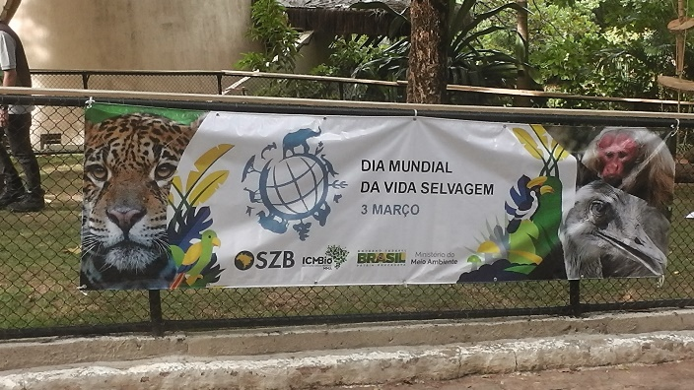


Figura 3. Apresentação na Oca do Dia mundial da vida selvagem.

Além da EA praticadas na Oca, pode-se agendar visitas com os educadores ambientais para grandes grupos, onde eles fazem uma pequena excursão pelo recinto dos animais apresentando os animais ali existentes e sua importância. Também são feitas trilhas guiadas, que fornecem ao visitante uma experiência importante de elo com a natureza, além de possuírem um fim educativo, pois os guias ensinam sobre os tipos de plantas que encontram no caminho, seus benefícios e cuidados.
Com base, as atividades de EA realizadas pelo PZAC se tornam instrumentos importantes para construção e multiplicação de saberes, principalmente para o público infantil, onde os hábitos estão se formando. O emprego de EA beneficia tanto a nossa geração, como futuras, pois é necessário a construção de atores sociais que não apenas pratiquem a educação ambiental dentro do parque, mas que levem para fora, estendendo a toda sociedade.

Conclusões
A Educação Ambiental é um imprescindível instrumento para se repensar as práticas sociais, formando uma base adequada para a compreensão da interdependência homem-natureza, assim como suas soluções, sejam globais e/ou locais, e da responsabilidade que cada um deve ter para se construir uma sociedade mais justa e ambientalmente sustentável. Para tanto as ações e práticas educativas que são voltadas à sensibilização dos visitantes do PZAC, são de grande importância, visto que aborda desde crianças pequenas, grupos escolares, (que possuem um grande potencial de aprendizagem e internalização de valores), até adultos e idosos, atingindo assim todas as faixas etárias.
Contudo a Educação Ambiental não pode ser compreendida unilateralmente como preservação do meio ambiente, pois ela vai muito além, abrangendo a vivencia do homem em sociedade e as relações estabelecidas por este. Pode-se perceber que a EA aplicada no PZAC é utilizada para reforçar a maneira de pensar e de agir, dentro das dependências do parque, porem nada impede que essa educação seja levada e praticada na sociedade.

Referências Bibliográficas
BEZERRA, A. A. Fragmentos da História da Educação Ambiental (EA). 2004 Disponível em:< http://dialogica.ufam.edu.br/PDF/no3/Aldenice_Educacao_ambiental.pdf>. Acesso em: 11 dez. 2014.
BICA, Parque Zoobotânico Arruda Câmara. Home. Disponível em: <http://www.joaopessoa.pb.gov.br/zoobica/> Acesso em: 10 mar. 2015.
CASTRO, N. P. S. Preservação da APA do Cafuringa. 2009. Disponível em:<http://www.avm.edu.br/docpdf/monografias_publicadas/posdistancia/43183.pdf>. Acesso em: 04 set. 2014.
GONÇALVES, C. V. Os (Des)Caminhos do Meio Ambiente. 14ª ed. São Paulo: Contexto, 1998.
HENDGES, A. S. Educação Ambiental no Ensino Formal e Não Formal, Lei 9.795/1999. Ecodebate cidadania e meio ambiente, 2010. Disponível em:<http://www.ecodebate. com.br/2010/09/13/educacao-ambiental-no-ensino-formal-e-nao-formal-lei-9-7951999-artigo-de-antonio-silvio-hendges>. Acesso em: 13 mar. 2015.
JACOBI, P. Educação Ambiental, Cidadania e Sustentabilidade. São Paulo: cadernos de pesquisa. N. 118 mar. 2003.
OLIVEIRA, K. J. M.; MEDEIROS, D. H. Educação Ambiental: Abordagens Teórico-Metodológicas. 2010. Disponível em:< http://www.fecilcam.br/nupem/anais_v_epct/PDF/ciencias_humanas/13_OLIVEIRA_MEDEIROS.pdf>. Acesso em: 05 dez. 2014.
PEDRINI, A. G. Educação Ambiental: reflexões e práticas contemporâneas. Petrópolis: Vozes, 1997.
RUA, E. R.; SOUZA, P. S. A. Educação Ambiental em uma Abordagem Interdisciplinar e Contextualizada por meio das Disciplinas química e Estudos Regionais. Rio de Janeiro: Química na Escola, Vol. 32. Nº 2. 2010.
SANTOS, F. A. S.; REIS, S. R.; TAVARES, J. A. V. Educação Ambiental e sua Importância para a Sociedade em Risco: Reflexão no Ensino Formal. 2012. Disponível em:< http://geces.com.br/simposio/anais/anais-2012/Anais-133-146.pdf>. Acesso em: 05 nov. 2014.
SILVA, E. A. A. Caracterização das Estratégias de Educação Ambiental Utilizadas na Gestão do Parque Zoobotânico Arruda Câmara – João Pessoa/PB: instrumentos contributivos com a sustentabilidade do Parque?. 2014.
TAMAIO, I. A Mediação do Professor na Construção do conceito de natureza. Campinas: Unicamp, 2000.

Organização da Nações Unidas.
United Nations Educational Scientific and Cultural Organization.
Programa das Nações Unidas para o Meio Ambiente.
Secretaria do Meio Ambiente e dos Recursos Hídricos.
Programa Nacional do Meio Ambiente.
Instituto Brasileiro do Meio Ambiente e dos Recursos Naturais Renováveis.
Programa Nacional de Educação Ambiental.
Parâmetros Curriculares Nacionais

